COMTE

Léo

[Date]



EPF Sceaux

Promotion 2024

Rapport stage d’exécution

08/06/2020-03/07/2020

Remerciements

Tout d’abords j’aimerais dire un grand merci à Chromagar qui m’a admis en. Ce fût pour moi une expérience extrêmement enrichissante. Je veux aussi souligner l’accueil qui m’a été fait par toute l’équipe de Chromagar qui s’est toujours montré avenante et disponible lorsque j’en avait besoins. Je je leur en suis pour cela très reconnaissant

Toutefois j’aimerais remercier quelques personnes en particulier, à commencer par Jérome Galvier, production manager, qui a joué le rôle de tuteur et sans qui mon stage n’aurait pas été possible. Il a été durant de mon stage très présent, pour d’une part s’assurer que je m’étais bien intégré à l’équipe de production et que mon travail se déroulait sans problème. D’autre part il a toujours pris le temps de répondre à toutes mes questions sur l’entreprise ou même sur toutes sortes de sujets scientifiques qui touchaient à la production de l’entreprise. J’ai pu ainsi mieux comprendre ce que je faisais et dans quel but, donnant ainsi plus de sens à mon stage.

Je veux aussi remercier Christophe, chef d’atelier, chargé de l’organisation des plannings et qui m’a permis de travailler dans tous les domaines de l’entreprise en me donnant des tâches réalisables à mon niveau. Ceci m’a permis d’être constamment dans la nouveauté rendant mon stage encore plus intéressant.

Durant ce stage, j’ai principalement été pris en charges par Kevin et Aurore. Kevin, technicien de production, qui a été mon binôme et m’a tout appris au niveau de la pesée, fabrication et répartition. Très attentif au fait que je comprenne bien les choses et toujours de bonne volonté, il a permis que je prenne mes repères petit à petit dans un domaine qui m’était inconnu. Je tiens aussi à souligné sa gentillesse et sa bonne humeur qui sont aussi un véritable avantage lorsque l’on travaille avec lui tous les jours. Aurore, responsable de l’étiquetage, m’a accompagné lorsque j’avais des produits à étiqueter et s’est montré elle aussi très gentille et patiente.

Pour finir je voudrais tout de même remercier Julie, technicienne de laboratoire, qui m’a pris sous son aile le temps d’une matinée pour m’expliquer tout le travail qui était effectué dans les laboratoires.

Je veux aussi noter que l’ambiance en général est très agréable et que cela a rendu mon stage d’autant plus plaisant.

Sommaire

Introduction 3

Entreprise 3

A ) Une découverte scientifique qui a donné naissance à une PME en pleine croissance 4

B ) L’organisation de Chromagar 5

Travail effectué 8

A ) Les différentes étapes de la production 8

B ) Une journée à Chromagar 14

Condition de travail et environnement social 16

Apports personnels 17

Conclusion 18

Annexes **Erreur ! Signet non défini.**

# Introduction

Dans le cadre de ma première année à EPF Sceaux, il m’a été proposé de réaliser un stage d’exécution d’au minimum un mois. Le but de ce premier stage est tout simplement de s’insérer dans le monde professionnel, particulièrement dans le domaine de l’industrie. Il permet de se familiariser avec les conditions de travails des employés avec lesquels je serais amené à travailler dans mon futur métier d’ingénieur. Ce stage permet également de mieux comprendre comment fonctionne une entreprise et appréhender les relations entre les différents corps hiérarchiques d’un point de vue différent de celui de l’ingénieur.

J’ai réalisé mon stage sur une durée de quatre semaines entre le 8 juin et le 3 juillet dans l’entreprise Chromagar. J’ai trouvé ce stage grâce à Jérome Galvier auprès de qui j’ai déposé mon CV.

Chromagar est spécialisé dans le secteur de la recherche-développement en biotechnologies. Elle produit des milieux de cultures qui permettent de détecter les bactéries. Ils sont fabriqués en grande quantités puis revendu dans le milieu médical ou celui de l’agroalimentaire.

J’ai choisi de faire mon stage dans cette entreprise tout simplement car il convenait parfaitement au travail qui était attendu, c’est-à-dire le travail d’un opérateur de production. Ce stage avait également l’intérêt de toucher au domaine de la microbiologie et de la chimie qui sont deux domaines qui m’intéresse depuis le lycée. Mais ce qui m’a tout de suite plu dans cette entreprise c’est que le travail d’un opérateur est extrêmement complet et varié. En effet, à l’inverse du travail à la chaîne, le technicien de production réalise le produit du début à la fin et il a donc une multitude de tâches à réaliser. De plus, Chromagar ayant une gamme de produit très large, les productions changent tout le temps et le travail demandé n’est jamais le même.

Le travail d’un technicien à Chromagar, et donc du mien pendant le stage, est de réunir différentes matières premières, de les peser, d’en faire un mélange puis de répartir ce que l’on a obtenue dans des pots. Le dernier travail consiste à mettre les étiquettes sur les pots. J’ai pu effectuer ces quatre tâches tout au long de mon en commençant par l’étiquetage qui est la tâche la plus simple. On m’a ensuite confié de plus en plus de responsabilités jusqu’à gérer une pesée ou une répartition seule.

Je vais aborder dans ce rappports plusieurs sujets importants : la présentation de l’entreprise ; ce qu’elle produit et l’organisation interne de la société. Je décrirais ensuite le rôle que j’ai joué au sein de cette dernière, les différentes tâches que j’ai eues à effectuées. En troisième point je décrirais les conditions de travail au sein de l’entreprise ainsi que les relations sociales et j’aborderais la question des normes environnementales. Pour finir je parlerais de ce que stage m’a apporté.

# 

# 

# Entreprise

Chromagar est une PME qui propose des milieux de cultures permettant de détecter les bactéries à l’œil nu. Les bactéries ciblées sont les bactéries nocives pour l’Homme comme la salmonelle ou de la Listeria. Cette entreprise a vu le jour après les travaux effectués par le Docteur Alain Rambach. Dans un premier temps, je vais commencer par expliquer sa découverte qui a conduit à la création de Chromagar. Je détaillerais ensuite l’organisation au sein de la société et comment les pôles interagissent entre eux.

# A ) Une découverte scientifique qui a donné naissance à une PME

Le premier milieu chromogénique, c’est-à-dire qui permet de mettre en évidence les bactéries par coloration, date de 1979. C’est le docteur Alain Ramabach qui en est l’inventeur.

Le milieu chromogénique est semblable à un milieu de culture de bactéries classique que l’on peut observer dans des boites à pétrie utilisée en laboratoire. Le principe de ce dernier est, à la fois de faire développer rapidement une bactérie en lui donnant ce qu’il faut pour se multiplier et également l’isoler, en éliminant les autres bactéries qui ne nous intéressent pas. Les milieux de cultures du docteur Rambach mettent en évidence une bactérie en particulier, grâce à la couleur.

Pour l’isoler tout d’abord, on peut utiliser des antibiotiques à large spectre, qui suppriment toute une famille de bactérie qui ne nous intéresse pas. Il existe deux familles de bactéries nocives ; les grammes plus et les grammes moins. Par conséquent si l’on cherche une bactérie gramme plus on peut mettre un antibiotique qui éradique tous les bactéries grammes moins.

On ne peut malheureusement pas supprimer toutes les bactéries qui ne nous intéressent pas. On va donc les laisser incolores ou leur donner une couleur différente de celle de la bactérie recherchée. Seulement comment rendre colorée une colonie de bactéries incolore ? Docteur Rambach a trouvé la solution en rajoutant des molécules nécessaires à la vie de la bactérie qu’il a couplé à une autre molécule qui a la particularité d’être colorée uniquement quand elle est seule. Donc tant que cette molécule chromatique est rattachée à une autre molécule elle reste incolore.

Pour se nourrir la bactérie crée des enzymes qui lui permettent de couper les liaisons entre molécules trop grandes. Pour donner un exemple, Chromagar utilise beaucoup la molécule X-glu qui est l’association d’un glucose et d’un chromogène X. La bactérie ayant besoin de glucose pour survivre va ingérer ce dernier et laisser le chromogène qui forme un précipité désormais visible à l’œil nu. Par conséquent on va pouvoir donner une couleur particulière à la bactérie recherchée et donnée une autre couleur à toutes celles qui ne nous intéresse pas.

Cette technique est différente de celle qui utilise le pH et se révèle souvent plus précise

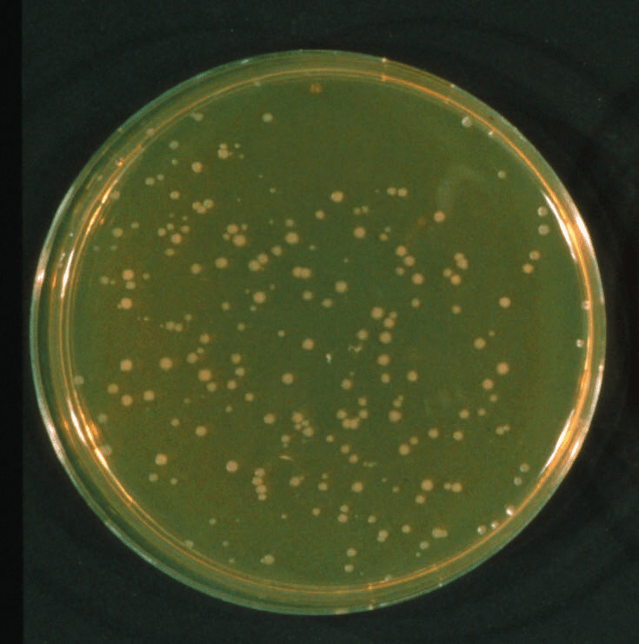 

Milieu de culture classique Milieu de culture de Chromagar

Après avoir breveté ses découvertes, le docteur Alain Rambach créé en 1993 la société Chromagar dont le but est de développé ces milieux de cultures et de les mettre sur le marché. Le nom Chromagar vient de la contraction du mot chromatique, pour la couleur des milieux de cultures, et de l’agar qui est utilisé dans ces derniers.

A l’époque le docteur s’installe à côté de chez lui à Montparnasse. Encore aujourd’hui, même si l’entreprise s’est agrandie, les locaux restent dans Paris, ce qui empêche l’utilisation de grosses machines : un inconvénient pour la production. Néanmoins, cela donne une meilleure image pour les clients étrangers. L’image de Paris est plus vendeuse.

Quand le docteur Rambach fonde Chromagar, ils ne sont que quatre. Il est entouré de Jérome, Christophe et Frédérique qui gèrent l’aspect plus commerciale. Si Monsieur Rambach a pris sa retraite, les trois derniers sont toujours aux commandes de l’atelier de production.

Chromagar a subi une évolution relativement lente mais constante qui s’explique par des investissements raisonnés et un effectif beaucoup moins important qu’il ne l’est aujourd’hui. L’entreprise était finalement beaucoup plus artisanale à l’origine. Les mélanges se faisaient à la main et la production était plus réduite qu’aujourd’hui. Pour donner un chiffre dans les années 95, les plus gros mélanges faisaient 3 à 4 kilos alors qu’ils font plus de 200 kilos aujourd’hui.

Chromagar a appris à se faire connaître à l’étranger et en 2010, l’entreprise a été rachetée par une grosse entreprise japonaise. Cela va booster les investissements conduisant à séparer le bâtiment de production du reste de la société, c’est-à-dire de la recherche ainsi que de la vente et du marketing.

Je vais finir par les produits proposés et mis en vente. L’un des premiers permis de détecter la salmonelle. Aujourd’hui, Chromagar compte une cinquantaine de milieux de cultures qu’elle vend particulièrement aux hôpitaux et à l’industrie de l’agroalimentaire. Pour donner quelques exemples, le CHROMagar Listeria permet de détecter la Listeria, dangeureuse pour l’Homme et l’AquaCHROM permet de détecter la présence de E.Coli et coliformes dans l’eau, attestant de la propreté de cette dernière. Certains milieux de cultures peuvent aussi servir à détecter les infections urinaires. Chromagar a donc un large panel de produits pour détecter toutes sortes de bactéries nocives directement ou indirectement pour l’Homme.

Il faut savoir que Chromagar exporte en grande parti à l’étranger. Cela s’explique par une trop grande concurrence en France. En effet, la société Biomérieux prend une très grosse part du marché français ce qui a empêché Chromagar de vendre ses produits dans l’hexagone.

Néanmoins cette petite PME française se porte bien avec un chiffre d’affaire de 6 450 000 € en 2015 et de 9 836 000€ en 2018. Même si je n’ai pas de chiffre plus récent, on peut noter que Chromagar a été peu touché par la crise du Covid-19 que d’autre entreprise. En effet, leur action étant nécessaire pour la santé et l’alimentation, ils ont pu continuer leur activité.

# B ) L’organisation de Chromagar

J’ai eu la chance de faire mon stage dans une entreprise relativement petite et ainsi rencontrer la plupart des employés, ce qui m’a permis de mieux comprendre le rôle de chacun. Je vais tenter dans cette partie de décrire le fonctionnement de Chromagar depuis la prise en charge d’une commande.

La société est constituée d’une vingtaine de personnes. Il existe au sein de l’entreprise différents pôles. Le pôle commercial se charge de vendre les produits de Chromagar à travers le monde. Il y a quatre commerciaux et chaque commercial gère les ventes sur une région du monde. Le pôle marketing fait prospérer l’image de Chromagar pour attirer de nouveaux clients. Le pôle de recherche représente plus de 50% des ressources humaines de l’entreprise. Ce dernier a pour mission de trouver des nouveaux milieux de cultures ainsi que de vérifier la qualité des produits. Finalement cinq à six salariés se chargent du pôle production.

Voici la représentation simplifiée de l’organisation de Chromagar.

Echanges

On note que le bâtiment de la production est un bâtiment à part des trois autres pôles

Comme on peut le voir sur le schéma certains pôles échangent entre eux. Je vais donc tenter d’expliquer comment ces derniers travaillent ensemble pour répondre à la demande du client. Je tiens toutefois à noter que je connais très peux le travail du pôle commercial et encore moins celui du marketing. Je m’attarderais donc particulièrement sur celui de la production et de la recherche.

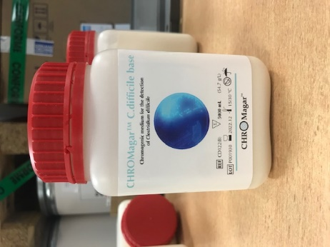On note tout d’abords une longue phase de recherche de la part de chercheur pour mettre au points un nouveau milieu qui puisse identifier les bactéries souhaitées et inhiber les autres. Le produit doit pouvoir être sous formes de poudre. C’est au client de rajouter de l’eau pour en faire une gelée. La poudre permet une durée de vie beaucoup plus longue, de deux à trois ans, et une souplesse d’utilisation. Un même pot peut donc être réutilisé plusieurs fois, à l’inverse d’une boîte à pétrie.

Voici un exemple de format que Chromagar met en vente.

Une fois le nouveau produit découvert, il est breveté et mis en vente par les commerciaux qui échangent avec les clients et se chargent de prendre les commandes. Ils vont alors transmettre l’information à Frédérique,qui fait l’intermédiaire entre l’atelier de production en charge des commandes de matières premières nécessaires à la fabrication des milieux de culture. Une fois commandées, ces matières premières sont vérifiées par le labo qui atteste qu’elles ont bien les propriétés voulues. Elles sont alors stockées dans le bâtiment de production.

Le produit va donc être fabriqué par les techniciens de productions – nous verrons avec plus de détail cette partie par la suite. Le résultat final est à nouveau stocké et un petit échantillon appelé « QC », contrôle qualité, est envoyé au labo.

Le laboratoire vérifie si la fabrication réagit bien comme il faut. En effet, il simule ce que va faire le client, c’est-à-dire mélanger la poudre à une certaine quantité d’eau et chauffer le tout pour le stériliser. Le mélange est ensuite mis dans plusieurs boites de pétrie. Quand le mélange forme une gelée, différentes bactéries y sont déposées. Ces dernières sont stockées dans le laboratoire et ont pour but de tester la réaction du milieu de culture : certaines bactéries ne doivent pas se développer alors que d’autre doivent apparaître colorées. Les tests sont alors incubés environ 24h à 35 degrés. Le jour d’après on vérifie si tout a réagi comme on le voulait. Si le test est validé, le produit va alors pouvoir être vendu. S’il ne l’est pas, les chercheurs et responsables vont tenter de trouver l’origine du problème.

Au cours de mon passage au laboratoire, on a observé un très léger précipité blanc qui apparaissait quand on rajoutait l’eau. Sans véritablement perturber le test, cela pouvait susciter une certaine gêne chez le client. Il a donc fallu rechercher d’où venait le problème. Ici cela provenait d’une des matières premières qui se mélangeait un peu moins aux autres. Celle-ci avait pourtant déjà été contrôlé toute seule avant fabrication. Cette expérience a confirmé l’importance de la double vérification du laboratoire. Le double contrôle est d’ailleurs régulier à Chromagar.

Je vais maintenant tenter de représenter par un schémas les différentes étapes au sein de l’entreprise pour qu’un milieu de culture soit créé.

*QC : Contrôle qualité*

Tout ce cycle peut prendre environ trois semaines, ce qui peut se révéler relativement long. Chromagar anticipe donc la demande en commandant des matières premières à l’avance et parfois même en faisant la fabrication avant qu’un client l’ai demandé. Cela permet de réduire considérablement la chaîne et ainsi une commande peut être envoyé seulement trois jours après qu’un client se soit manifesté.

Si on devait représenter à nouveau le schéma, il ne ressemblerait plus qu’à ça :

Pour s’assurer de ne pas se retrouver sans matière première lors d’une importante commande, chaque apport de matière première et chaque prélèvement lors d’une fabrication est rentré dans une base de données. Cela permet ainsi de connaître avec précision les stocks et facilite l’anticipation des commandes.

# 

# Travail effectué

Chromagar est une entreprise qui donne une grande responsabilité et indépendance aux techniciens. Un opérateur de production doit savoir réaliser toutes les tâches de fabrication contrairement à d’autre entreprise qui fonctionne plus comme le travail à la chaîne où chacun a très peu d’actions différentes à réaliser. J’ai ainsi pu voir toutes les étapes de fabrication et en réaliser la plupart. Dans cette partie je vais donc dans un premier temps expliquer les différentes tâches que j’ai réalisé et les inscrire dans le processus de fabrication. Je décrirais ensuite ce qui ressemblait le plus à une journée type pendant mon stage.

# A ) Les différentes étapes de la production

La production chez Chromagar se déroule en quatre étapes : la pesée, la fabrication, la répartition et pour finir le packaging.

Tout d’abords chaque fabrication à son dossier qui va être rempli au cours des quatre étapes. Ce dossier est un suivi de fabrication où l’on va trouver toutes les informations pour réaliser sa tâche et où chaque opérateur pourra noter ce qu’il a fait. Cela permet d’une part un certain contrôle sur ce qui a été fait et d’autre part, cela permet de transmettre les informations entre opérateur. En effet, le QC (contrôle qualité) est envoyé après la fabrication pour le contrôle du labo. Il peut s’écouler un certain temps entre la fabrication et la répartition. Ce dossier permet donc de retrouver les informations de ce qui a été fait avant.

LA PESEE

La pesée est l’étape qui précède la fabrication. Selon la taille de cette dernière je la réalisais seule ou en binôme avec Kevin. On commence par récupérer toutes les matières premières dont on va avoir besoins. Elles sont stockées au rez-de-chaussée. Certaines sont conservées à température ambiante et d’autre dans des frigos.

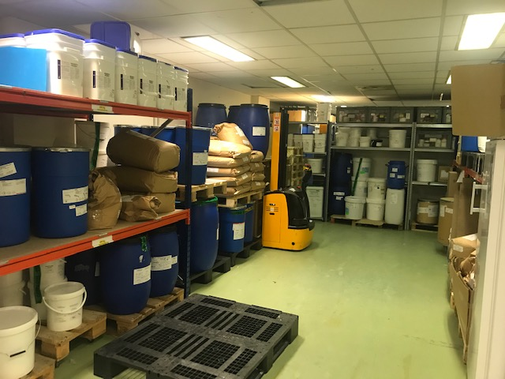 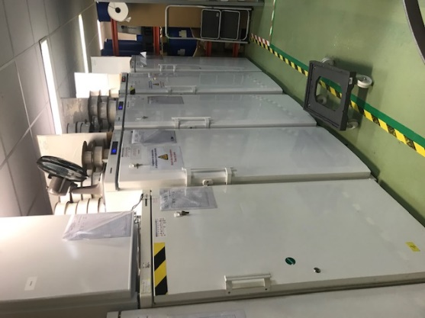

Stockage des matières premières

Une fois qu’on a tout récupéré et mis sur une palette, on descend à l’étage d’en dessous qui est réservé à la production. Là, on prépare la salle. Il faut savoir que le sous-sol est organisé en différente petite salle qui sont toutes modifiables. C’est-à-dire que toutes les machines sont sur roulettes et à notre arrivée on choisit une salle et on prend les machines dont on va avoir besoins.

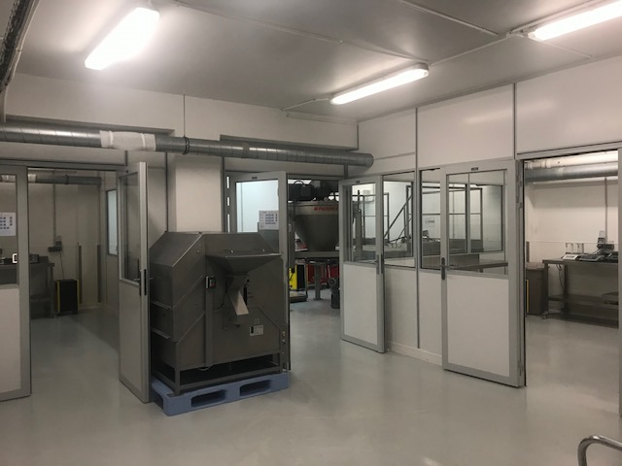 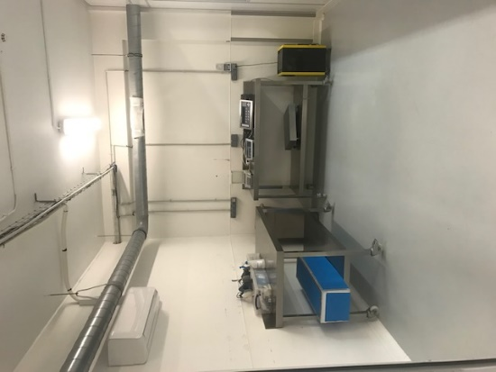

Salle lors d'une pesée

Ensemble des salles pour les fabrications ou pesées

Point important, l’humidité de la salle doit être à moins de 60%, sinon cela fausse la préparation puisque l’humidité va changer l’état de la poudre. Pour empêcher cela, on utilise des déshumidificateurs.

Pour la pesée on a uniquement besoins d’une paillasse et d’un jeu de balance. On prend ensuite tous les outils nécessaires : ciseau, pinceaux, pelles de différentes tailles et spatules de petites tailles. Si la poudre est volatile, on va également utiliser un aspirateur pour éviter qu’il y ait trop de poudre dans l’air. Pour finir, on va prendre tous les contenants où l’on va mettre les matières premières une fois pesées. Cela peut être des grands sacs plastiques de 40 litres comme des petits flacons de 10ml. En effet, certains produits sont présents en grande quantité comme l’agar, et d’autre en quantité plus réduite comme les antibiotiques.

Après cela, on prend les protections adaptées, soit masque, gants, charlotte et combinaison. Les protections servent à la fois à nous protéger et à ne pas contaminer le mélange.

Une fois que tout est prêt, on peut commencer. Pour chaque matière première, on doit en prendre une certaine quantité avec un écart type à respecter. En fonction de la masse à peser, on doit utiliser une certaine balance. Nous avons 3 balances à dispositions ; une pour les pesées de moins d’un gramme, une pour les pesées entre un et 10 grammes et une pour les pesées plus importantes.

Une fois le choix de la balance fait, je pose le contenant sur cette dernière et je « tare » ; ce qui signifie déduire son poids en remettant la balance à zéro, afin de connaître le poids exact de la matière à peser. Avant de peser un des produits, on rentre dans une machine les codes qui lui sont associés. Ainsi, après l’avoir pesé, elle sort un ticket avec toutes les informations du produit ; son nom, son numéro de lot et le poids affiché sur la balance. On garde le ticket, on note la quantité de produit sur le dossier que l’on a pesé et on passe au suivant.

Les tickets vont servir par la suite à faire contrôler la pesée par le « production manager ». Ce dernier va par la suite rentrer les quantités prélevées de matières premières dans la base de données.

Si l’on n’a pas le temps de faire la fabrication dans la même journée que la pesée on doit stocker les échantillons pesés et nettoyer la salle. Pour nettoyer la salle on utilise deux produits qui éliminent les bactéries pour les paillasses et les balances et un pour le sol. On nettoie tous les outils utilisés et on jette les protections jetables ; gants, charlotte et combinaisons.

LA FABRICATION

Une fois qu’on toutes les matières premières dans les bonnes proportions, on peut passer à la production.

Comme pour la pesée, nous devons préparer la salle. Le choix cette fois dépend des machines que nous allons avoir à utiliser donc de la taille de la fabrication. Un protocole nous est donné avec la liste des outils à prendre et l’ordre dans lequel nous allons nous en servir. Le but de la fabrication est de faire un mélange homogène de toutes les composantes. Pour cela on peut utiliser différents outils dont des mélangeurs.

Pour une petite fabrication, soit dans les dix kilos ou moins, un mélange manuel peut suffire. Pour les plus gros mélanges on utilise le mélangeur ci-dessous qui va jusqu’à 100 kilos et le plus grand mélangeur qu’on appelle Parimix assure des mélanges de l’ordre de 200 kilos. Le Parimix que l’on peut voir ici nécessite que l’on monte certaine partie avant utilisation.

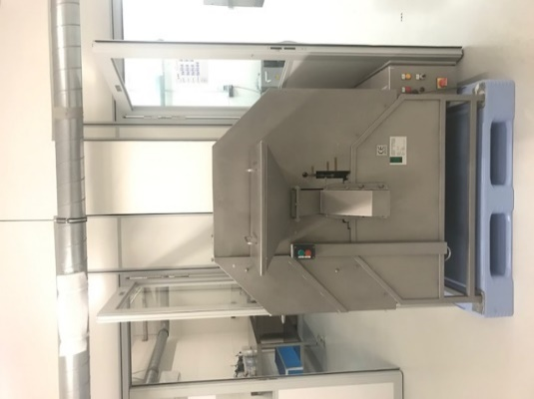 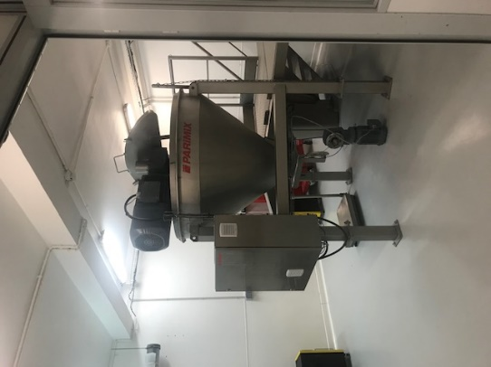

Petit mélangeur Gros mélangeur (Parimix)

Une fois que la salle est choisie, on prend tous les outils nécessaires. Parmi eux le tamiseur et de quoi faire un ou plusieurs prémélange. C’est-à-dire des petits mixeurs qui permettent de commencer à homogénéiser les différentes poudres. Comme le Parimix, les tamiseurs et les mixeurs doivent être en partie montés avant utilisation. Ils sont toujours démontés après avoir été utilisé pour assurer un meilleur lavage.

On reprend évidemment les contenants nécessaires pour la fabrication du mélange final ainsi que les protections nécessaires. On prend également un aspirateur.

Quand tout est prêt, on peut commencer. On suit les indications du protocole tout au long de la fabrication et on coche ce qui est fait. La plupart de temps on tamise ou on passe au broyeur les poudres sous forme de gros grains. Cela arrive même souvent que l’on doive faire les deux. Une fois que la poudre est assez fine on met le tout dans le mélangeur. On récupère ensuite le mélangeât final.

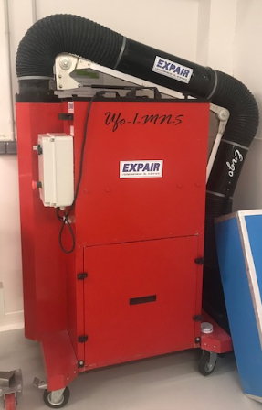 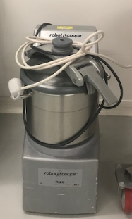 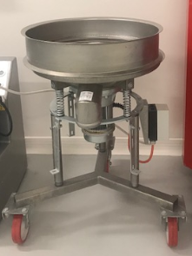

Aspirateur Mixeur Tamis

Tout au long de la fabrication, on fait tout pour avoir le moins de perte de possible. En effet, le rendement doit être supérieur à 96%.

On finit bien sûr par le ménage avec en plus un lavage au jet d’eau des gros mélangeurs.

Je tiens à noter que chaque fabrication est différente même si elle suit la plupart du temps une suite logique d’actions que j’ai décrites. Je précise aussi que la fabrication est la partie la plus complexe de la production et par conséquent, c’est la seule que je n’ai pas pu réaliser seul.

LA REPARTITION

La répartition est faîte une fois que le labo a vérifié que le produit final était conforme. En fonction du produit que l’on a à répartir, on utilise des contenant plus ou moins gros. Pour des pots entre 1L et 25L, on va utiliser une machine pour répartir. Les plus petites répartitions se font la plupart du temps manuellement.

Il faut savoir que les petits pots, souvent en dessous des 100mL, sont des compléments aux plus gros pots de 5L par exemple. Pour certain produit, Chromagar vend donc un pot de 5L accompagné d’un petit pot. Ce sera au client de faire le mélange. Ceci est dû à diverses contraintes physiques et techniques.

Que la répartition se fasse manuellement ou à l’aide d’une machine, le principe de la répartition reste le même. On a une balance sur laquelle on pose notre pot. On tare. Puis on verse la poudre. On a un certain poids à respecter et une marge d’erreur possible. Quand la quantité de poudre est bonne, on passe un coup de pinceau sur le pot pour enlever la poudre et on met le couvercle. On répète cette opération jusqu’à ce que la poudre soit épuiser.

La répartition à la machine est un peu plus complexe car il faut monter la machine au début puis la démonter à la fin pour mieux la laver. L’avantage est qu’une fois qu’on a rentré le programme qui correspondait à la répartition qu’on allait faire et rempli la machine de poudre, on a juste à appuyer sur une pédale pour qu’elle mette la quantité de poudre voulue dans le pot. Evidemment il y a quelques imprécisions et il arrive qu’on doive réajuster manuellement.

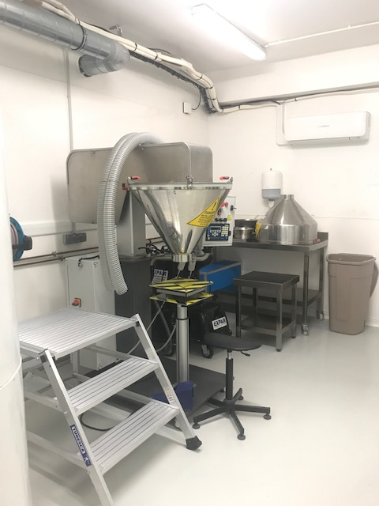

Balance

Réservoir pour la poudre

Machine à répartir

Une fois que la répartition est faîte, on remplit la feuille de production avec le nombre de pots qui ont été réalisés. On met ensuite ces derniers dans des bannettes qu’on monte au rez-de-chaussée pour qu’ils soient étiquetés. On passe ensuite au ménage.

Que ce soit la pesée, la fabrication ou la répartition, le nettoyage est indispensable. Même si ce n’est pas la partie la plus plaisante, elle fait partie prenante d’un opérateur à Chromagar. En effet, on utilise beaucoup de molécules qui facilitent le développement des bactéries. On doit donc s’assurer de tout bien nettoyer pour éviter que ces dernières se développent dans les labos de production.

LE PACKAGING

La dernière étape est celle du packaging. Les pots qui viennent d’être répartis vont être étiquetés et mis en sachets. Pour l’étiquetage, selon la quantité, on le fait soit à la main soit avec une machine. Si l’étiquetage pouvait se faire à la main, je le faisais tout seul après avoir demandé à Aurore de m’imprimer les étiquettes. Seulement si le nombre de pots était trop important il valait mieux le faire à la machine.

En effet, la machine est compliquée à régler. Donc s’il n’y a pas beaucoup de pots, c’est plus rentable d’étiqueter à la main. Sinon je me contentais d’aider Aurore puisque je ne savais pas régler la machine tout seul.

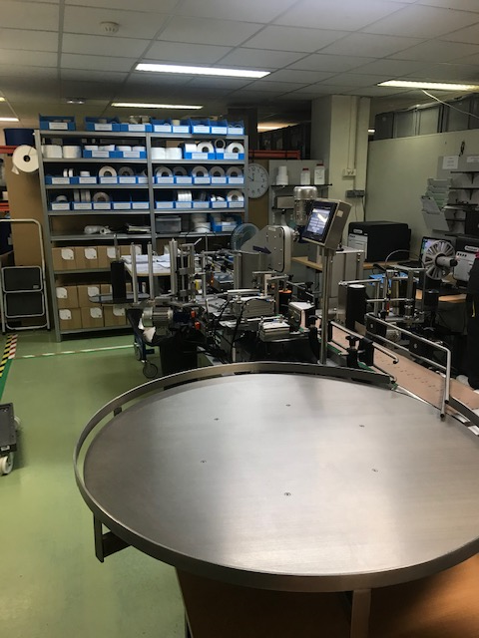 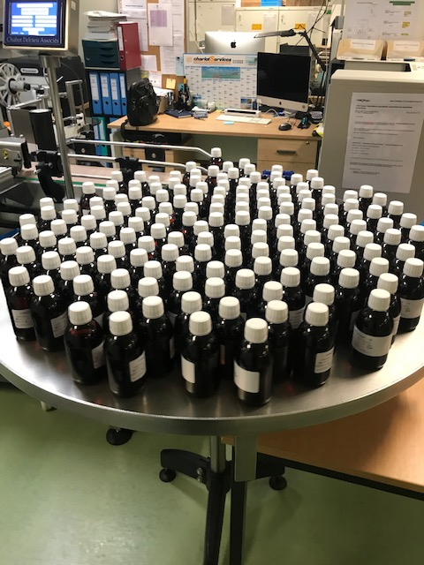

Machine à étiqueter Pots étiquetés à la machine

La deuxième partie du packaging consiste à mettre en sachet les pots étiquetés. Il suffit pour cela de trouver la taille de sachet adaptée. On met alors le rouleau de sachet dans la machine et on les passe un par un.

Le packaging, et principalement l’étiquetage permet de vérifier le nombre de pot. En effet, on peut se retrouver avec plusieurs centaines de pots après la répartition et une erreur de comptage est vite arrivée. Connaissant le nombre d’étiquettes imprimées au début, on peut ainsi vérifier si le comptage a été bon.

Voici un petit résumé des différentes étapes de production en schéma.

Comme je l’ai dit plus haut, Chromagar s’appuie sur le contrôle entre opérateur. La pesée est vérifiée par le manager de production, la fabrication par les laboratoires, la répartition par Christophe et le packaging par la logistique juste avant l’envois. Cela permet de réduire au maximum l’erreur humaine. En effet, les produits de Chromagar sont vendus à un certain prix et surtout dans domaines où l’erreur n’est pas permise.

# B ) Une journée à Chromagar

Au début de mon stage, en raison des nombreuses choses à connaitre pour pouvoir travailler, je suis principalement resté en binôme avec Kevin que j’assistais. J’ai petit à petit pris mes marques et j’ai été laissé plus en indépendance. Je vais décrire dans cette partie une journée type après avoir passé quelques temps à Chromagar.

A 9 heure, la journée commence. Je me mets en tenue pour travailler, enfile mes chaussures de sécurités et je vais regarder l’emploi du temps. Tous les matins, les employés découvre ce qui les attends pour la journée. On ne sait jamais ce qui nous attends à l’avance. Une fois que je sais ce que j’ai à faire, je vais chercher dans le bureau de direction le dossier du produit avec lequel je vais travailler. Aujourd’hui, comme je suis tout seul, j’ai une répartition manuelle à faire dans la matinée.

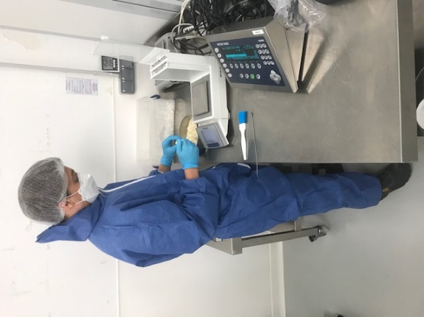Je descends dans les labos, choisis ma salle et la prépare. Je vais ensuite cherché le produit que j’ai à répartir. Il faut maintenant que je sache dans quoi je vais le répartir. Je vais pour cela cherché dans un classeur qui regroupe toutes les répartitions. Je cherche la mienne et note la taille des flacons à prendre, ainsi que la quantité de poudre à mettre dans chaque flacon et la marge d’erreur.

Tout est prêt ! J’enfile mes protections, indique sur la porte de ma sale ce que je suis en train de faire et je commence. Si vers la fin il me reste de la poudre mais pas assez pour en faire un flacon plein. Je mets la poudre dedans, je le pèse et je le marque comme « reste ». Je mets ensuite tous mes flacons dans une bannette, je rempli la feuille de répartition. Je finis par le rangement et le ménage.

Quand j’ai fini, je vais prendre ma pause.

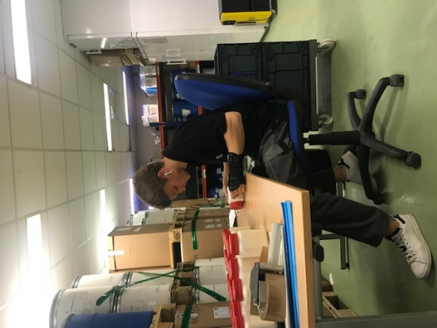Après ma pause, je récupère ce que je viens de répartir pour l’étiqueter. Comme c’est une petite répartition, il n’y a pas beaucoup de pots et je fais donc l’étiquetage à la main. Avant de commencer, je compte bien toutes les étiquettes que j’ai. C’est un moyen de recompter le nombre de pot.

Lorsque je mets les étiquettes je fais bien attention à ce que le flacon soit propre et que l’étiquettes soit bien droite. Si ce n’est pas le cas, je recommence. La présentation doit être irréprochable !

A la fin je compte les étiquettes qu’il me reste plus celle que j’ai pu gâcher en les enlevant et en les remettant. Je confirme ainsi le nombre de flacon.

Je prends ensuite tous mes flacons que je vais mettre sous sachet. Je vais pour cela utiliser la machine ci-dessous. Le principe est simple, je prends le flacon de sorte à ce que l’étiquette soit vers moi, je le glisse dans le sachet puis je le scelle grâce à une barre qui chauffe le plastique. Encore une fois je fais attention à ce que la fermeture soit propre sinon je recommence. Je répète ainsi l’opération autant de fois qu’il n’y a de flacon.

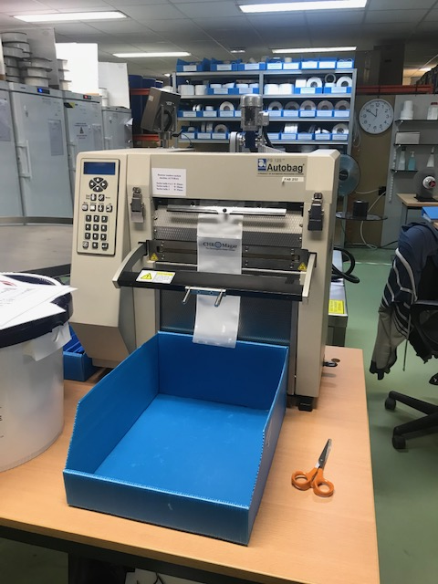 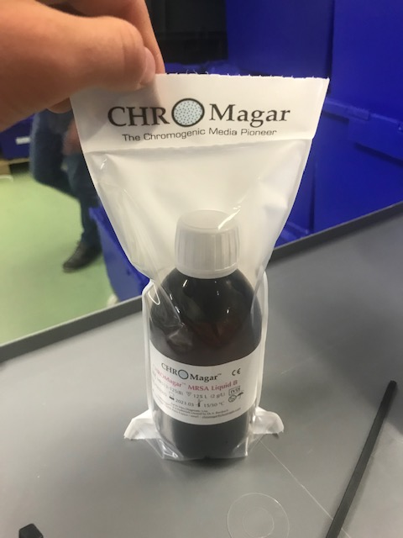

Barre chauffante

Machine à étiqueter Produit final

Une fois le travail achevé, je finis de compléter le dossier de production qui sera vérifié par le chef d’atelier. Les flacons sont déposés à la logistique qui se charge de vérifier le packaging et de l’envoyer.

# 

# Condition de travail et environnement social

Cette partie penchera sur trois thèmes en particulier ; l’aspect humain, le milieu de travail et la question environnementale.

L’aspect humain a été pour moi très important puisque, étant nouveau, j’ai très souvent du demandé conseil à mes collègues qui ont toujours pris le temps de me prêter main forte. Ceci est vrai pour ###, une simple intérimaire, que Christophe ou Jérome, deux employés plus hauts dans la hiérarchie. J’ai pu observer cette entre-aide également entre les employés de Chromagar qui n’hésitent pas à se donner des conseils ou des astuces. En effet, la fabrication est un savoir-faire qui s’acquiert avec le temps et se partage. J’ai donc vu de nombreuses fois, Romane, un opérateur travaillant depuis 10 ans à Chromagar, ou même Jérome, ancien opérateur, donner des conseils à des opérateurs moins expérimentés comme Kevin. A l’inverse, il est aussi arrivé que Kevin remonte des problèmes ou des incohérences au niveau d’un protocole de fabrication. Cette communication à double sens ne peut être que bénéfique pour l’entreprise. Jérome Galvier est d’ailleurs le premier à pousser ses opérateurs à remonter les informations et à communiquer. C’est pour cette raison qu’il organise, tous les lundis matin, une réunion avec toute son équipe pour donner la parole à chacun. C’est aussi l’occasion de tenir tout le monde au courant de l’actualité de Chromagar, des projets, permettant aux employés d’être plus impliqués dans la vie de l’entreprise.

A un autre niveau hiérarchique, Mr Lernher, Président de Chromagar, organise des entretiens avec tous les employés de la boîte. Cela permet de mieux connaître son équipe et de faire remonter les bonnes comme les mauvaises expériences au sein de

Chromagar est une petite PME qui ne compte pas plus de 25 employés. De ce fait elle n’a pas de comité d’entreprise. En effet, cela est obligatoire pour les entreprises de plus de 50 salariés. Pour les mêmes raisons elle n’a pas de syndicat en tant que tel. En revanche, elle a ce qu’on appelle un « représentant du personnel ». Ce dernier fait office de médiateur entre les salariés et les supérieurs hiérarchiques.

La sécurité à Chromagar est très importante. Pour cela on doit porter des chaussures de sécurités au quotidien. Dans les laboratoires de production, la sécurité est accentuée puisque l’on manipule des produits chimiques. Le masque à cartouche est donc très souvent utilisé et il peut arriver de devoir porter un casque quand on utilise des machines très bruyantes.

Pour ce qui est de l’hygiène, je l’ai déjà dit le ménage est très régulièrement fait dans les labos. De plus un employé du ménage vient nettoyer régulièrement tous les autres locaux. Avec cela, une fois par mois, un grand ménage est organisé, où pendant toute la journée, les employés nettoient tous les locaux.

Dans les laboratoires de recherche, l’hygiène est aussi très importante ; obligation de se désinfecter les mains en rentrant et en sortant et la blouse est obligatoire. Le fait de travailler avec des bactéries oblige une hygiène rigoureuse. L’arrivée du covid-19 a bien sûr imposé de nouvelles règles de propreté quand on arrive dans le bâtiment.

Le dernier point porte sur la question environnementale. Chromagar n’a pas de véritable politique à ce sujet-là. En effet, pour être dans les normes (ISO 14001), l’entreprise devrait investir du personnel à temps plein et l’effectif n’est pas assez conséquent pour cela. Pour l’instant, elle se concentre sur son industrialisation.

Se concentrer sur l’aspect écologique n’apporterai aucun bénéfice au niveau de la vente et n’est donc pas une priorité actuellement pour Chromagar.

# Apports personnels

Dans ce dernier point je vais donner mon point de vue sur ce stage, ce qu’il m’a apporté et ce que je retiens pour l’avenir.

Ces quatre semaines à Chromagar ont été très instructives pour plusieurs points. J’ai pu découvrir plus en détail le fonctionnement d’une entreprise, appréhender des problématiques inconnues comme le management, les investissements ou la production semi industrielle.

J’ai développé ma culture scientifique avec la chimie et des biotechnologies qui sont des domaines passionnants, pleins d’avenir et susceptible de m’intéresser lorsque je me spécialiserai.

J’ai pu échanger avec de nombreux métiers en liens avec celui que j’ai envie de faire. J’ai pratiqué et pu comprendre le quotidien d’un technicien de production. Il faut savoir qu’un ingénieur peut avoir à diriger une équipe de techniciens et comprendre leur métier peut se révéler très important. C’est d’ailleurs ce qui permet à Jérome, ancien technicien devenu cadre, de bien gérer son équipe.

J’ai pu observer le travail d’un technicien de laboratoire et comprendre comment l’on travaillait dans un laboratoire. Ce passage en laboratoire m’a beaucoup intéressé. J’ai d’ailleurs beaucoup aimé le fait que Chromagar laisse une grande place à la recherche et donc à l’innovation.

Ce qui m’a également beaucoup plu est le fait d’être autonome. En effet, après avoir appris certaines tâches, on m’a fait confiance et laissé les réaliser. C’est une première par rapport à mes anciens stages où je n’avais fait qu’observer. Le fait d’avoir un véritable rôle dans l’entreprise m’a énormément plu.

# Conclusion

Pour conclure tout au long de mon stage d’exécution j’ai réalisé le travail d’un technicien de production dans la société Chromagar. Les tâches étaient souvent complexes et Chromagar laisse beaucoup de liberté à ses techniciens ce qui m’a poussé à être vite indépendant. Pour cela je devais être très attentif lorsque l’on me montrait une tâche puisque je devais être capable de la réaliser tout seul le jour d’après. Ce côté a été très gratifiant pour moi car c’est la première fois qu’on me laisse autant de responsabilité dans une entreprise. Le fait que le travail d’un technicien de Chromagar soit varié a été une véritable chance. J’étais ainsi en apprentissage constant tout en consolidant ce que j’avais appris les jours d’avant.

Je tiens aussi à noter qu’une fabrication puisqu’elle est faite en grande quantité, représente beaucoup d’argent. De plus la chimie est un domaine qui nécessite de la précision. Il y avait donc une certaine pression sur mes épaules puisque je n’avais pas le droit à l’erreur lorsque je travaillais. Ceci est quelque chose que je retrouverais sûrement dans mon futur métier et c’est donc une bonne chose que je m’y habitue.

Si dans l’avenir, l’opportunité de travailler dans une société telle que Chromagar se présentait, je n’hésiterais pas une seconde.